GE Spülventil, zu Aufputzspülkasten AP128.0x

Geberit

Eigenschaften

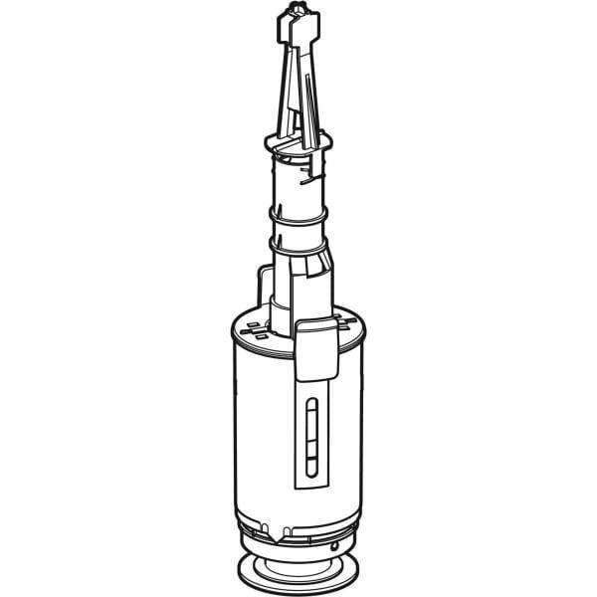

GTIN:

4025416557197

HAN:

243630001